Homilie - Doop van de Heer - jaar B 10.01.2021
Jesaja 55, 1-11 / Jesaja 12, 2-3.4bcd.5-6 / 1 Johannes 5, 1-9 / Marcus 1, 7-11

Meestal blijft het slot van een verhaal het langst hangen. Dat is maar goed ook, want dikwijls wordt aan het einde van het verhaal het belangrijkste verteld. Dat is ook het geval in de korte evangelietekst van vandaag. De laatste woorden daarvan klinken vast nog wel na in uw oren: die stem uit de hemel die zei: ‘Gij zijt mijn Zoon, mijn veelgeliefde; in U heb ik welbehagen’.

Het zijn de eerste woorden die de evangelist Marcus aan Jezus wijdt. Het verhaal over de doop van Jezus in de Jordaan staat op de eerste bladzijde van zijn evangelie. Marcus heeft nog niets anders over Jezus opgeschreven. In zijn evangelie vinden we niets over Jezus’ geboorte; niets over herders of wijzen uit het Oosten. Aan Jezus’ kinderjaren besteedt Marcus geen enkele aandacht en evenmin aan zijn verblijf in Nazareth.

Om te beginnen geeft Marcus ons geen andere informatie dan dat Jezus vertrok uit Nazareth in Galilea naar de Jordaan, om zich door Johannes te laten dopen. Dat is alles. Bijna niks dus. En dan volgen al meteen die hemelwoorden: ‘Gij zijt mijn Zoon’.
Is dat niet een beetje erg vlug? Hangen deze woorden op die manier niet een beetje in de lucht? Ze komen letterlijk uit de hemel vallen, maar met wat we tot nu toe van Marcus over Jezus weten kunnen we toch nog niet echt begrijpen waarom die stem uit de hemel klinkt?

Toch geeft dit eerste verhaal dat Marcus ons over Jezus vertelt meer over Jezus te kennen dan zo op het eerste gehoor lijkt. Marcus laat best wel een en ander over Jezus los. Om te beginnen gaat het over ene ‘Jezus’. Ongetwijfeld hebben meer Joodse jongens en mannen Jezus geheten. Zij hadden een beroemde naamgenoot, Jozua, de opvolger van Mozes, die, lang geleden, het volk had mogen binnenleiden in het Beloofde Land. Als je Jezus heette droeg je niet de minste onder de namen die bij de Joden gebruikelijk waren. En tegelijk droeg je toch ook een bescheiden naam, want deze naam betekent: God redt. Wie deze naam draagt zegt dus eigenlijk van zichzelf: niet ík ben het die redt, maar Gód. Je moet niet bij mij zijn voor heil en genezing, voor vrede en voorspoed. Dat geef ik niet, maar God.
‘Jezus’ is niet echt een naam voor iemand die droomt van roem of eer of macht; voor iemand die het zelf allemaal wel eventjes zal klaren (dan had hij beter Donald Trump geheten). Bij nader inzien zou ik wel eens willen weten of er nu echt veel joodse jongetjes Jezus zijn genoemd. Bij de leerlingen van Jezus komt zijn naam in ieder geval verder niet voor. Zo populair was die naam misschien ook weer niet.

Het verhaal gaat verder. Het blijkt te gaan over ene Jezus ‘uit Nazareth, in Galilea’. En dan weten we eigenlijk al genoeg. Hij komt uit een uithoek van zijn land, waar je maar moeilijk een goede en ware Israëliet kon worden. De Joden hadden zich pas laat in Galilea gevestigd en ze vormden er nog steeds een minderheid. ‘Galilea van de heidenen’ werd die streek dan ook wel genoemd. Nu ja, er waren wel synagogen en ook Schriftgeleerden, maar vergeleken met Jeruzalem betekende dat allemaal niet veel. In Galilea kon je eigenlijk niet wortel schieten in het onderhouden van Gods Wet, en daar komt het voor een rechtgeaarde jood toch op aan. En uitgerekend daar krijgt Jezus zijn geloofsopvoeding. Dat lijkt nu niet direct de beste voorbereiding op zijn latere optreden.

En dan vertelt het evangelie ons dat deze Jezus zich door Johannes laat dopen. Dat is van grote betekenis. Johannes is een strenge boeteprediker. Hij laat er geen twijfel over bestaan dat het volk zich dient te bekeren en vergiffenis nodig heeft voor zijn zonden. Er is geen recht voor kleine mensen en men verrijkt zich aan de armen, en dat nog wel onder de zegen van Schriftgeleerden en Farizeeën. Johannes noemt dit zoals het is: slecht, zonde. Hij is ervan overtuigd dat zijn landgenoten zich moeten bekeren tot God. En Jezus blijkt het daarmee eens. Hij schaart zich in de rij van wie zich schuldbewust laten dopen. Jezus voelt zich niet verheven boven wat Johannes doet. Hij vereenzelvigt zich met zijn zondige volksgenoten. Als een van hen laat Hij zich dopen en erkent op die manier dat het waar is, dat het enkel nog wat worden kan met dit volk als God een nieuw begin maakt. De doop van Jezus is er een teken van dat Hij zo wil leven dat God ook in Hem een nieuw begin kan maken en dat Hij God daarbij niet in de weg wil zitten.

En dan komt het moment dat God zich laat kennen. Als een antwoord op de keuze van Jezus voor een leven voor en met God. Na de onderdompeling klinkt die stem uit de hemel: ‘Jij bent mijn geliefde Zoon, in wie Ik vreugde vind.’ Als dat geen bevestiging is? Het lijkt een liefdesverklaring en zo is het ook bedoeld. Aan het begin van Jezus' openbaar leven is dit toch wel een startschot zonder weerga. En dat woord zal nog terugkeren in de evangelies. We zullen het horen op de berg van de verheerlijking: ‘Dit is mijn uitverkoren Zoon, luister naar Hem’ (Lc. 9, 35). En op de berg waar Hij godverlaten de geest geeft, zal een honderdman beamen: ‘Deze mens was een zoon van God’ (Lc. 23, 47).

Omdat wij uit de weinige woorden van het evangelie van vandaag toch al een behoorlijk beeld van Jezus hebben gekregen, hangen die woorden uit de hemel toch niet zomaar in de lucht. De woorden ‘Deze is mijn Zoon, mijn veelgeliefde’ slaan wel degelijk ergens op. Zij blijken bestemd voor iemand die zo goed zijn plek kende, dat God een plek bij Hem kon krijgen, en daarom had God welbehagen in Hem.
Marcus tekent natuurlijk niet voor niets met deze weinige woorden Jezus op deze manier. Hij geeft ons er een spiegel mee om in te zien wie wij voor God kunnen zijn. Want ook wij zijn gedoopt. Mij lijkt het een spiegel waar wij gerust wat vaker in mogen kijken.

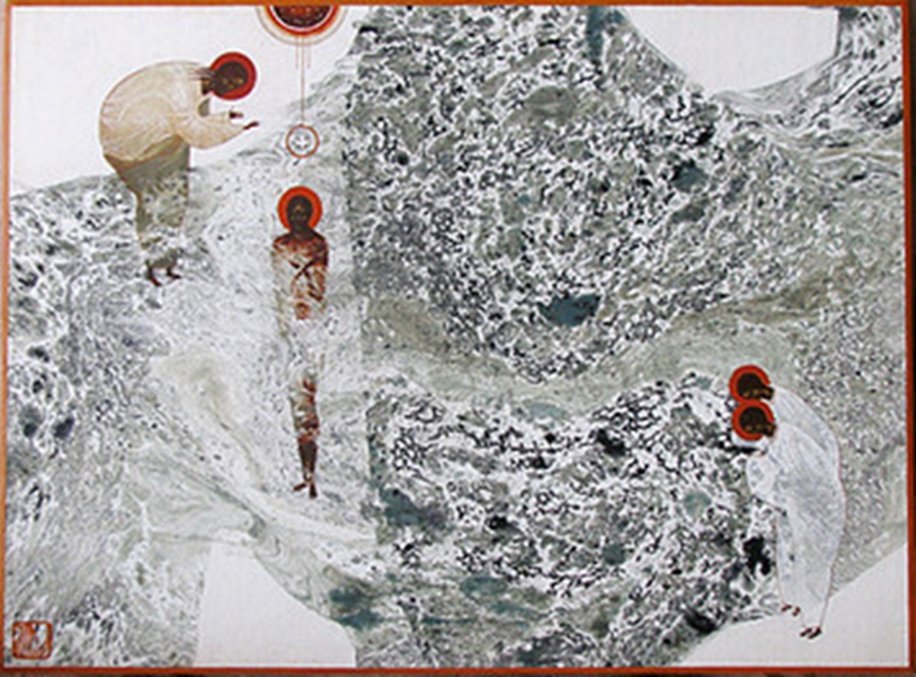
‘Epifanie’, Ivana Demchuk, Oekraïne, °1990

Jan Verheyen – Lier.
Doop van de Heer B – 10.1.2021
(Inspiratie: o.a. Tijdschrift voor verkondiging, Jg. 93 nr. 1, januari/februari 2021)

